Primjer dobre prakse: „Zdrava hrana svakog dana“
Veoma važan segment zdravih stilova života i pravilnog rasta i razvoja djece je zdrava ishrana. Iz tog razloga je tim vaspitača u saradnji sa medicinskim sestrama, u više vaspitnih jedinica, realizovao kreativne i zabavne aktivnosti koje su na zanimljiv način upoznale djecu sa zdravim vrstama namirnica i značaja korišćenja istih.
Narednim fotografijama vam prikazujemo dio realizovanih aktivnosti.
v.j. “Mala sirena” - žitarice, mlijeko, med
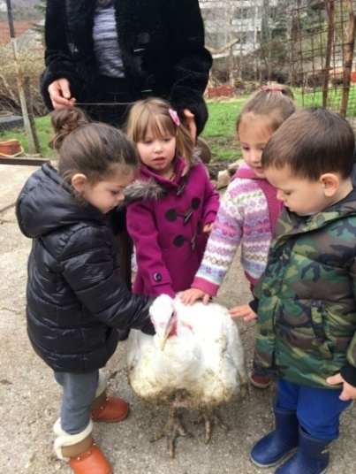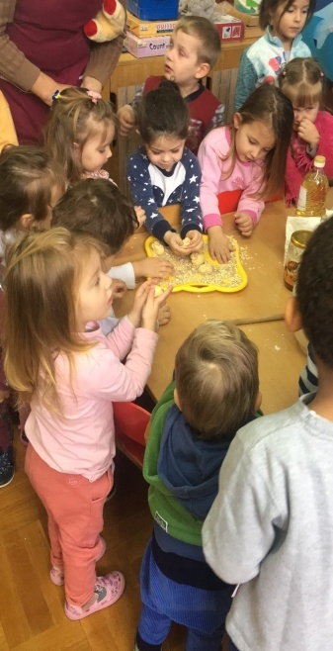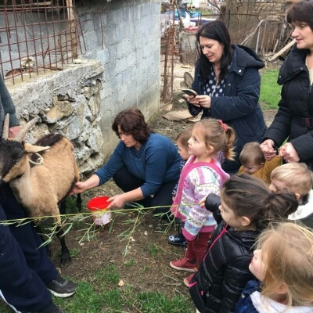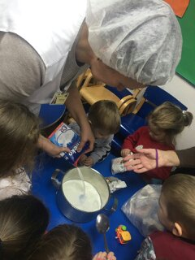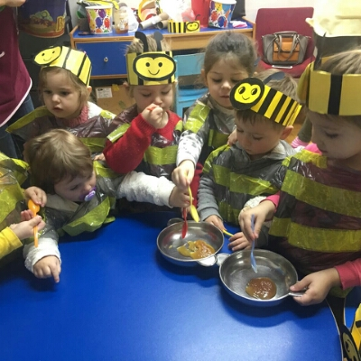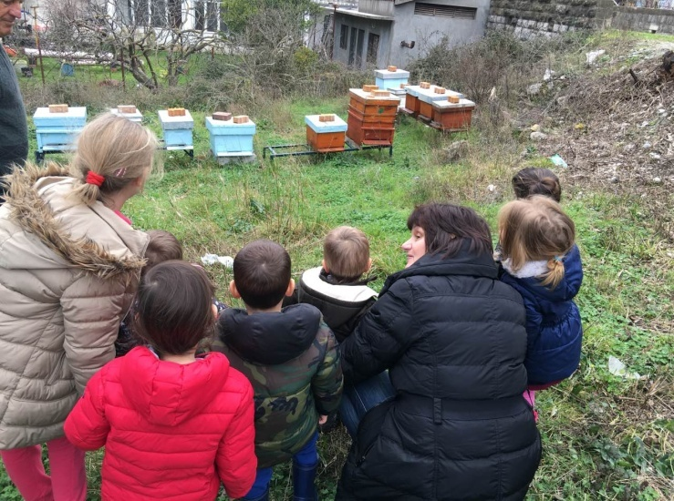

v.j. “Delfin” – voće i povrće
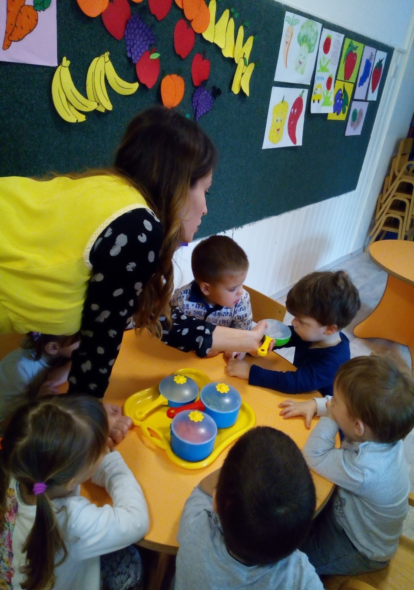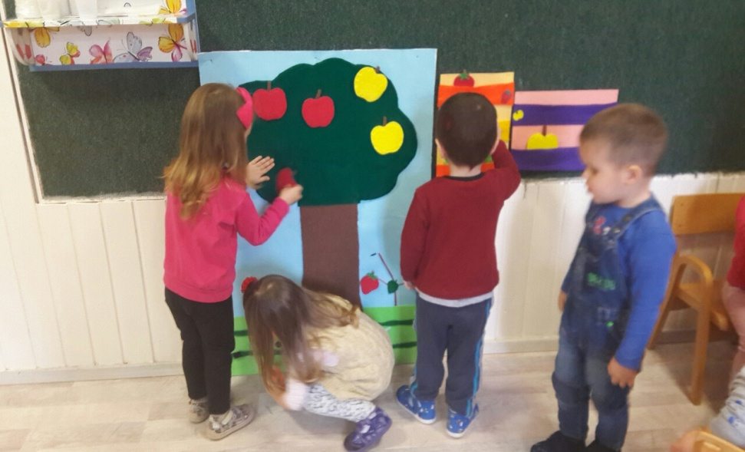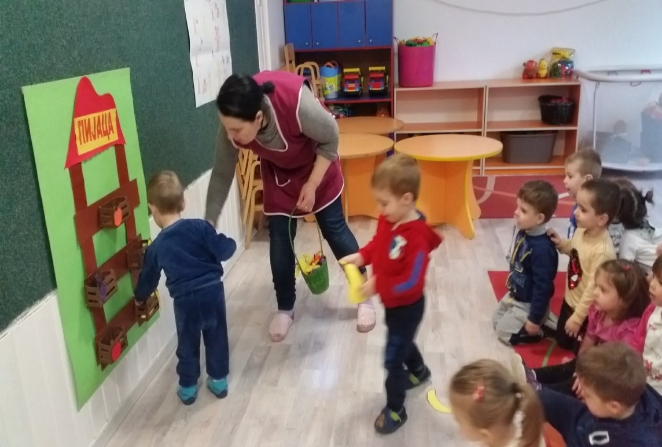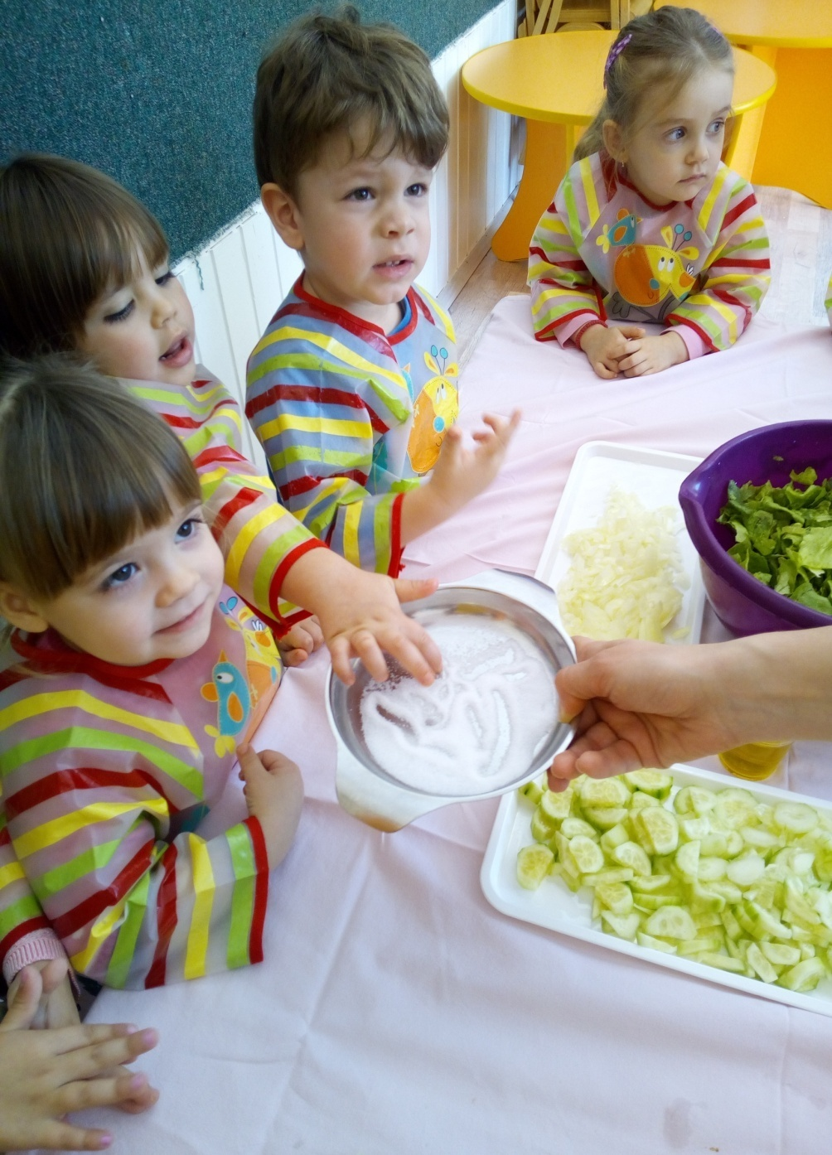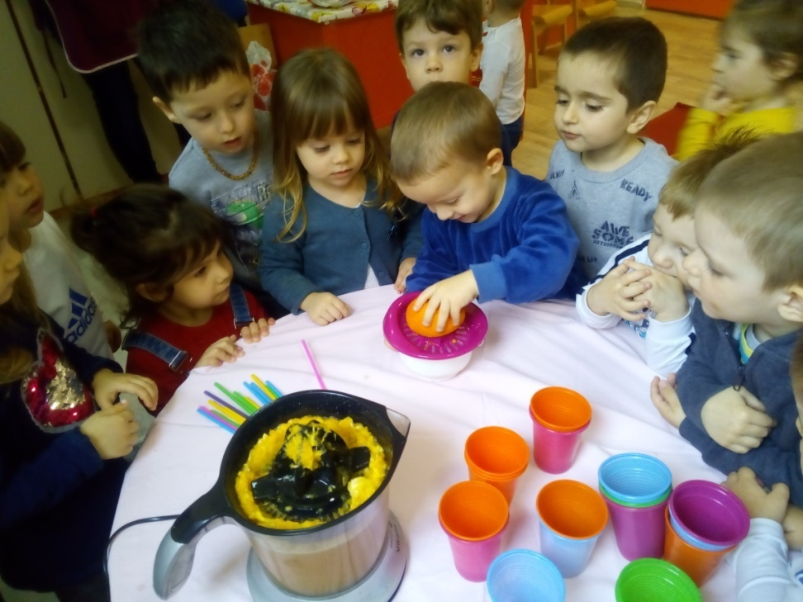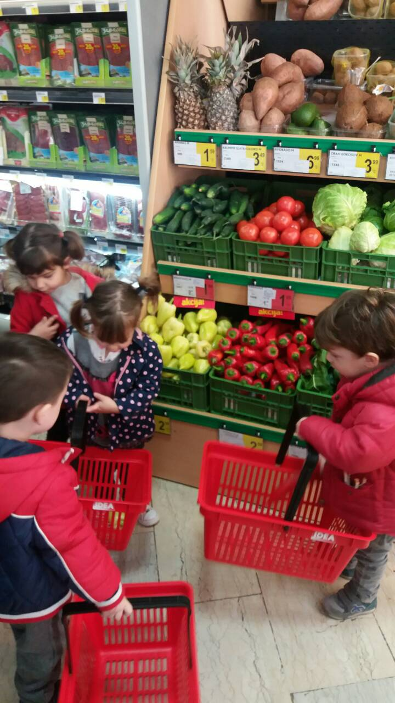
v.j. “Mala maslina” – čajevi, mlijeko, jaja
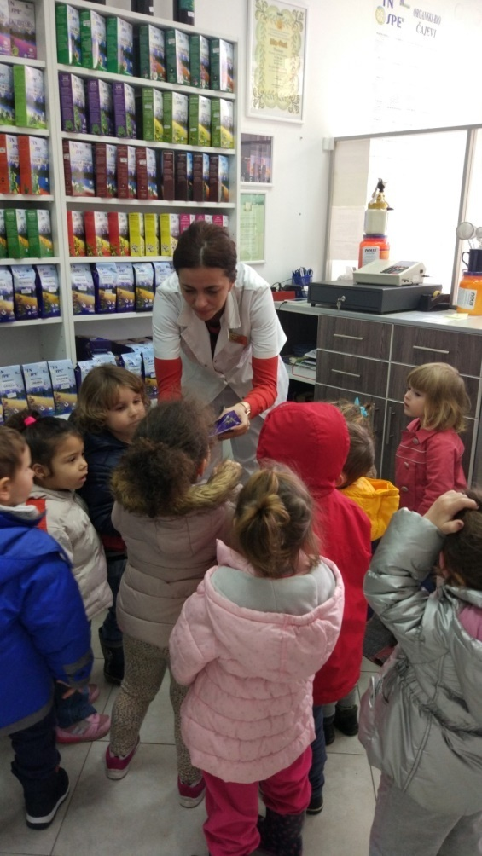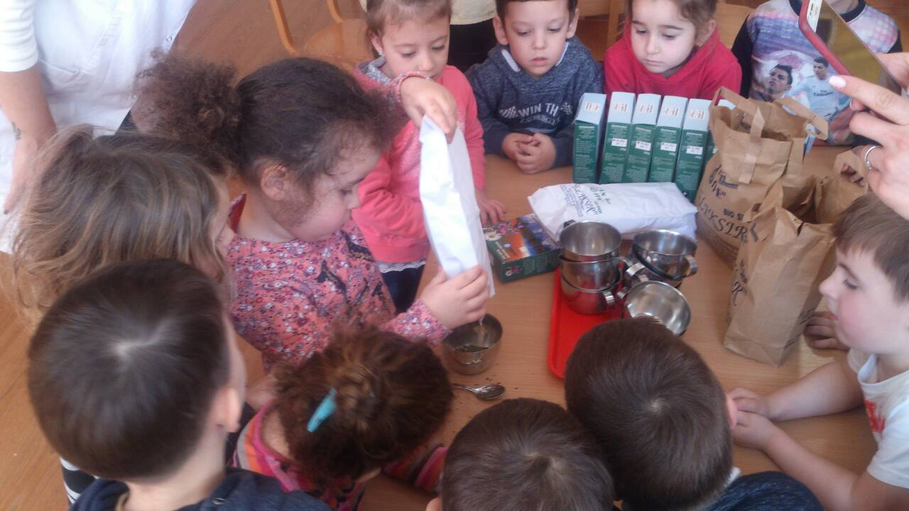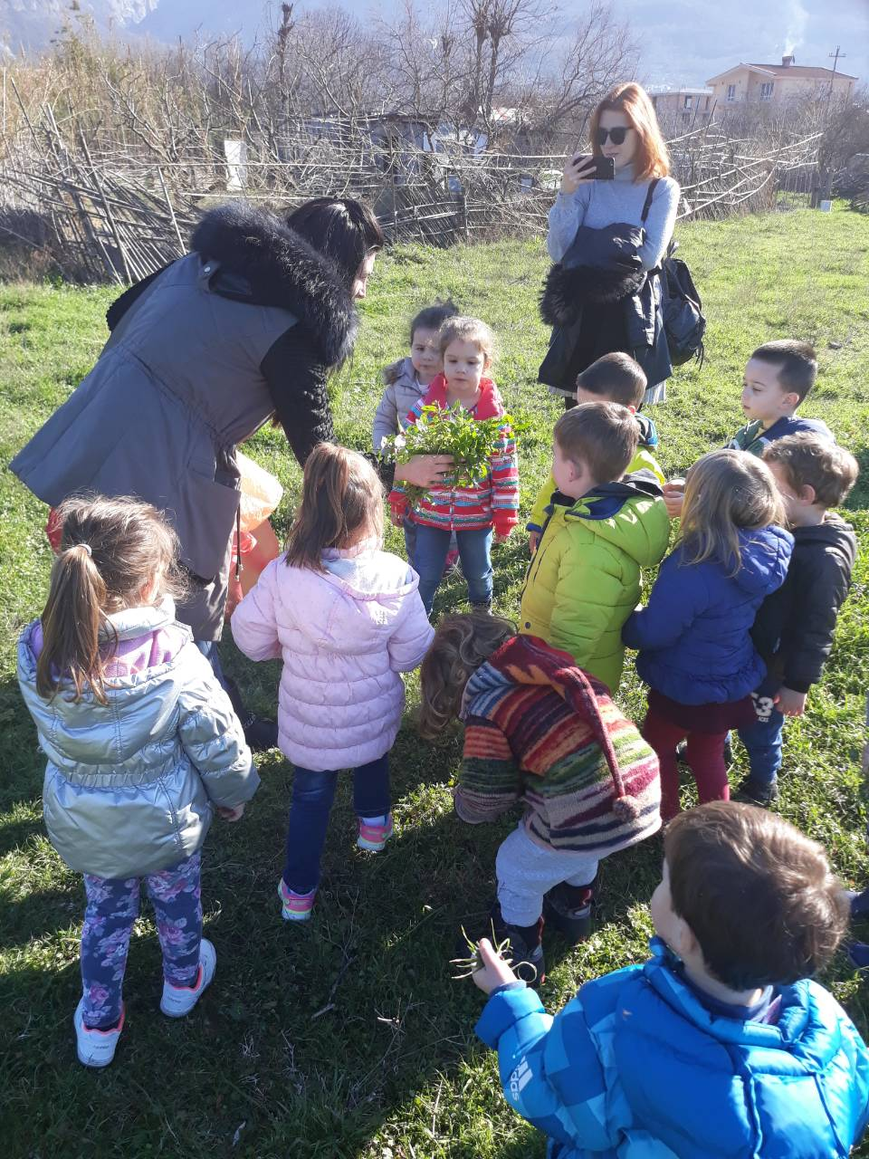
U okviru projekta kreiran je i poster za roditelje koji je osim u našim vaspitnim jedinicima svoju upotrebu našao i u domu zdravlja Bar.
